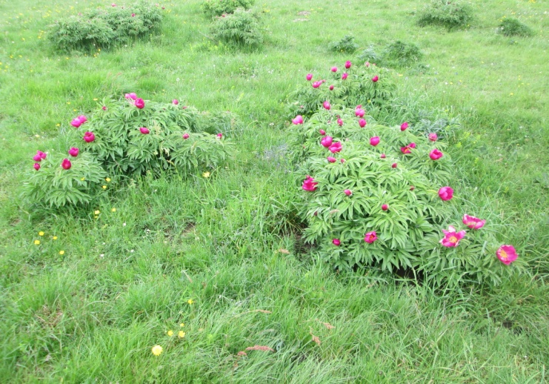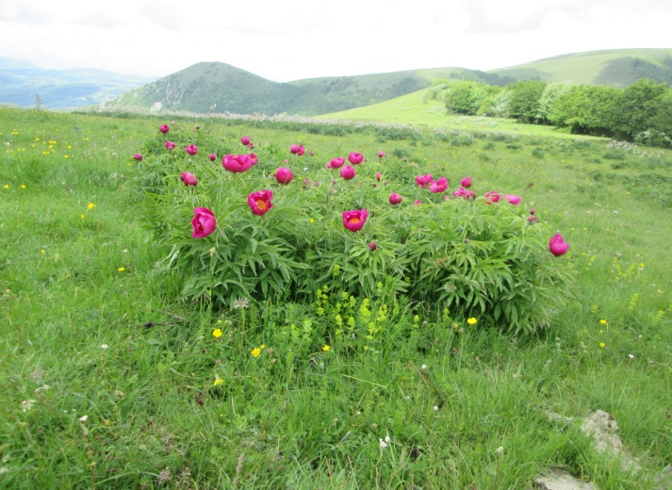

La peonia

***Paeonia officinalis***

Pianta perenne, con rizoma, alta 50-120 cm, con fiore grande (10-12 cm), a foglie due volte pennate, con 18-27 segmenti ovali e appuntiti; presente negli Appennini nel msuo splendore tra maggio e giugno.

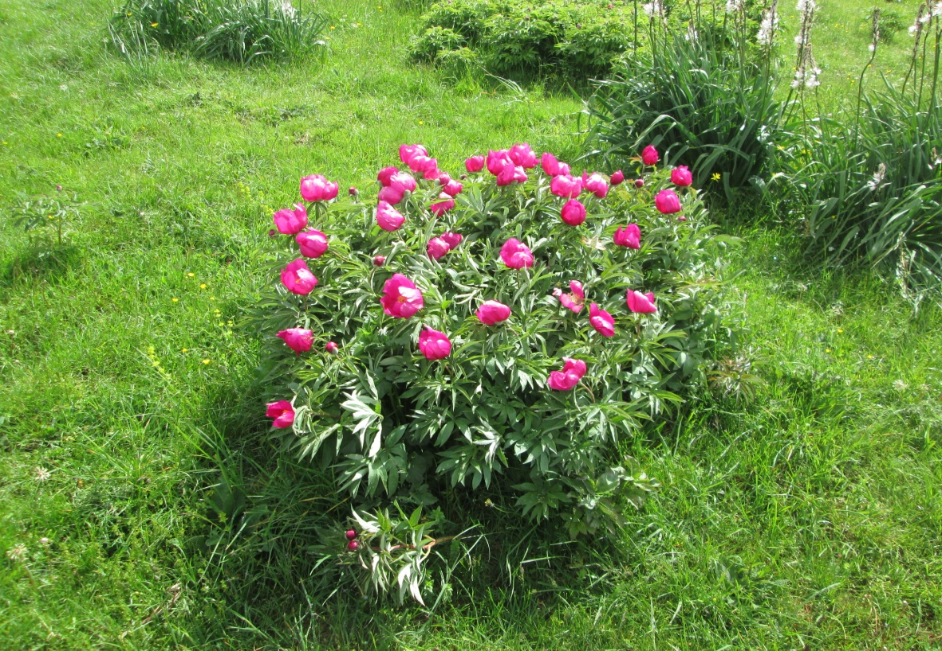

## Le peonie tra storia e virtù

In Europa le peonie presenti appartengono tutte alle specie erbacee, ma **la più diffusa è la *Paeonia officinalis*.** Il loro valore ornamentale risale ai primi del Novecento. Ma erano conosciute per le loro virtù medicinali già dall’antichità: per i Greci e fino all’Ottocento**, le radici e i petali sono stati il rimedio specifico contro l’epilessia**, mentre in epoca romana si riteneva che le foglie di peonia facessero rinsavire chi veniva colto da follia, se costui le indossava mediante ghirlande al collo. In fitoterapia, l’alcaloide e l’olio essenziale estratti da petali e radici sono usati per curare nervosismo, spasmi, tossi convulse e varici.

Con le dovute cautele, visto che la peonia è un rimedio potente e può avere effetti tossici sull’organismo. **Della pianta non si butta via nulla**: persino i semi sferici, simili a piselli duri e scuri, in passato venivano usati come perline per farne collane da fare indossare ai bambini per risparmiare loro il dolore della dentizione. Una stranezza se si considera che proprio i suoi semi sono ritenuti velenosi, come gran parte degli altri raccolti dalle piante appartenenti a famiglie prossime alle Ranuncolacee.

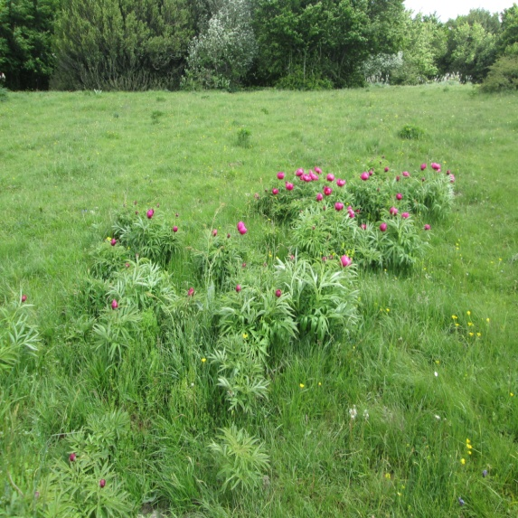 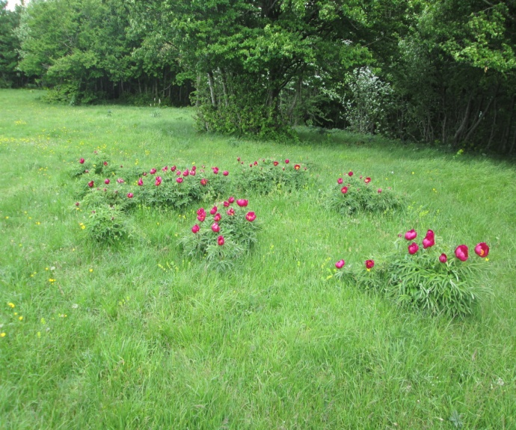

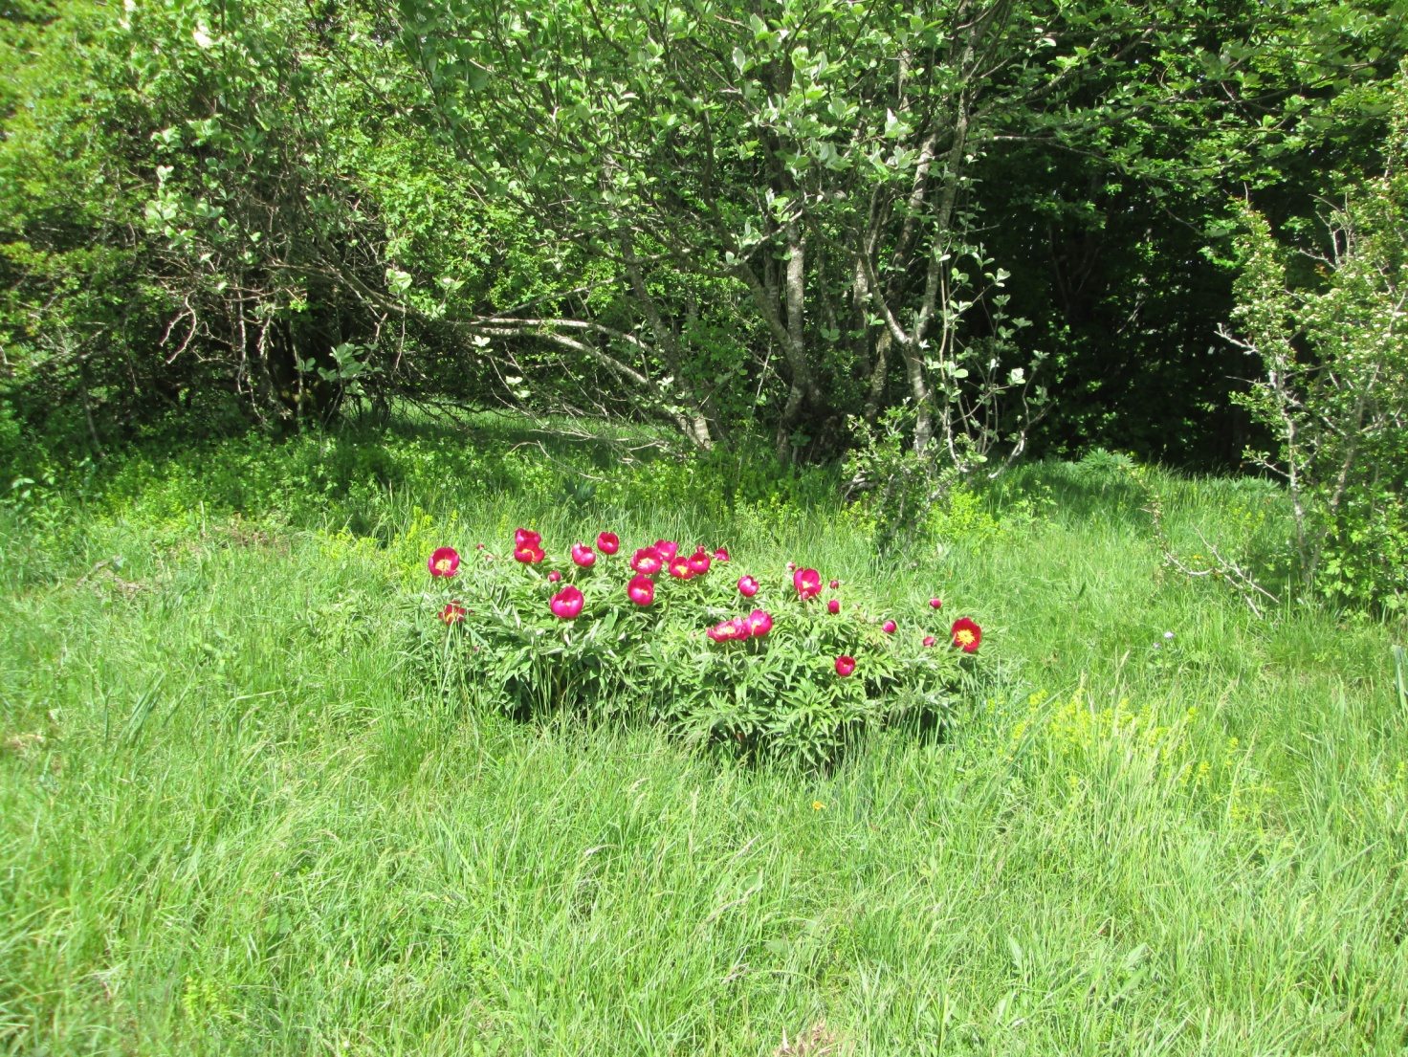

## C:\Users\Daniele\Desktop\MIE NUOVE ESCURSIONI 2018\Monte di Camorlo\115___05\IMG_4032.JPG

